2013北京高考理科数学试题及答案解析
第一部分 （选择题 共40分）
一、选择题共8小题。每小题5分，共40分。在每个小题给出的四个选项中，只有一项是符合题目要求的一项。
1.已知集合A={－1，0，1}，B={x|－1≤x＜1}，则A∩B= ( )
A.{0} B.{－1，0}
C.{0，1} D.{－1,0,1}
2.在复平面内，复数(2－i)²对应的点位于( )
A.第一象限 B. 第二象限
C.第三象限 D. 第四象限
3.“φ=π”是“曲线y=sin(2x＋φ)过坐标原点的”
A.充分而不必要条件 B.必要而不充分条件
C.充分必要条件 D.既不充分也不必要条件
4.执行如图所示的程序框图，输出的S值为
A.1 B. C.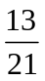 D.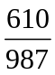
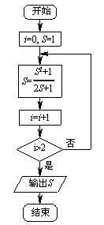
5.函数f(x)的图象向右平移一个单位长度，所得图象与y=e^{x}关于y轴对称，则f(x)=
A.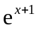 B. 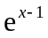 C. 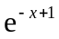 D. 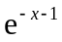
6.若双曲线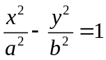的离心率为，则其渐近线方程为
A. y=±2x B. y=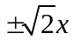 C.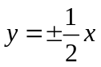 D.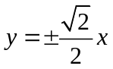
7.直线l过抛物线C:x²=4y的焦点且与y轴垂直，则l与C所围成的图形的面积等于
A. B.2 C. D.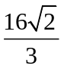
8.设关于x,y的不等式组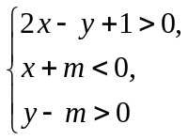表示的平面区域内存在点P(x₀，y₀)满足x₀－2y₀=2，求得m的取值范围是
A.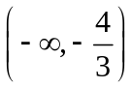 B. 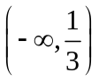 C. 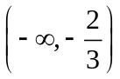 D. 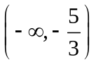
第二部分（非选择题 共110分）
二、填空题共6题，每小题5分，共30分.
9.在极坐标系中，点(2，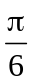)到直线ρsinθ=2的距离等于
10.若等比数列{a_{n}}满足a₂＋a₄=20，a₃＋a₅=40，则公比q= ；前n项和S_{n}= .
11.如图，AB为圆O的直径，PA为圆O的切线，PB与圆O相交于D，PA=3，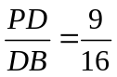，则PD= ，AB= .
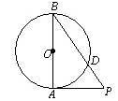
12.将序号分别为1，2，3，4，5的5张参观券全部分给4人，每人至少一张，如果分给同一人的两张参观券连号，那么不同的分法种数是 .
13.向量a，b，c在正方形网格中的位置如图所示，若c=λa＋μb(λ，μ∈R)，则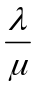=
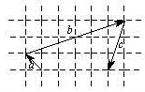
14.如图，在棱长为2的正方体ABCD-A₁B₁C₁D₁中，E为BC的中点，点P在线段D₁E上，点P到直线CC₁的距离的最小值为 .

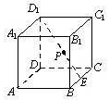

三、解答题共6小题，共80分。解答应写出文字说明，演2013年普通高等学校招生统一考试算步骤或证明过程
15. (本小题共13分)
在△ABC中，a=3，b=2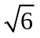，∠B=2∠A.
(I)求cosA的值，
(II)求c的值
16.( 本小题共13分)
下图是某市3月1日至14日的空气质量指数趋势图，空气质量指数小于100表示空气质量优良，空气质量指数大于200表示空气重度污染，某人随机选择3月1日至3月13日中的某一天到达该市，并停留2天
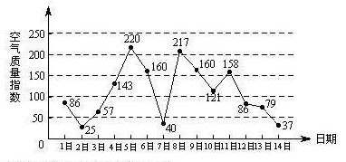
（Ⅰ）求此人到达当日空气重度污染的概率
（Ⅱ）设X是此人停留期间空气质量优良的天数，求X的分布列与数学期望。
（Ⅲ）由图判断从哪天开始连续三天的空气质量指数方差最大？（结论不要求证明）
17. (本小题共14分)
如图，在三棱柱ABC-A₁B₁C₁中，AA₁C₁C是边长为4的正方形.平面ABC⊥平面AA₁C₁C，AB=3，BC=5.
（Ⅰ）求证：AA₁⊥平面ABC；
（Ⅱ）求二面角A₁-BC₁-B₁的余弦值；
（Ⅲ）证明：在线段BC₁存在点D，使得AD⊥A₁B，并求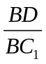的值.

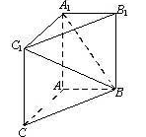
18. (本小题共13分)
设l为曲线C：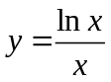在点(1，0)处的切线.
(I)求l的方程；
(II)证明：除切点(1，0)之外，曲线C在直线l的下方

19. (本小题共14分)
已知A、B、C是椭圆W：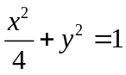上的三个点，O是坐标原点.
(I)当点B是W的右顶点，且四边形OABC为菱形时，求此菱形的面积.
(II)当点B不是W的顶点时，判断四边形OABC是否可能为菱形，并说明理由.
20. (本小题共13分)
已知{a_{n}}是由非负整数组成的无穷数列，该数列前n项的最大值记为A_{n}，第n项之后各项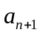，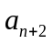…的最小值记为B_{n}，d_{n}=A_{n}－B_{n}
(I)若{a_{n}}为2，1，4，3，2，1，4，3…，是一个周期为4的数列(即对任意n∈N*，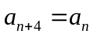)，写出d₁，d₂，d₃，d₄的值；
(II)设d为非负整数，证明：d_{n}=－d(n=1,2,3…)的充分必要条件为{a_{n}}为公差为d的等差数列；
(III)证明：若a₁=2，d_{n}=1(n=1,2,3…)，则{a_{n}}的项只能是1或2，且有无穷多项为1
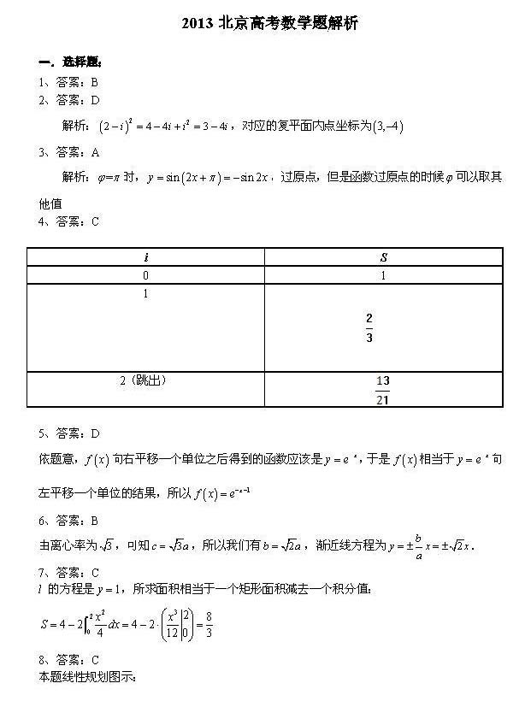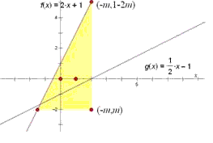要使可行域存在，必有m<－2m+1，要求可行域内包含直线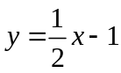上的点，只要边界点(－m，1－2m)在直线上方，且(-m，m)在直线下方，解不等式组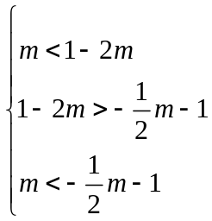得m＜